Universitatea Babeș-Bolyai Cluj-Napoca
Facultatea de Științe Economice și Gestiunea Afacerilor
Extensia Sfântu-Gheorghe
Specializarea:ECTS.

Marketingul serviciilor
Marketingul financiar-bancar

Studenta: Barabas Kinga Profesoara: Dr. Olteanu Laura

Sfântu-Gheorghe
2009

Cuprins
Capitolul 1
Istoricul sistemului bancar din România 3
Capitolul 2
Marketingul financiar bancar 6
2.1. Importanța marketingului pentru instituțiile financiare……………………………….……………..……… 6
2.2. Noțiunea de produs și servicii financiare-bancare…………………………………………………..………….. 6
2.3. Responsabilitatea activităților financiar- bancare………………………………………………………………. 7
2.4. Mixul de marketing financiar- bancare.……………………………………………………………………………….7
2.4.1. Dezvoltarea produselor financiar-bancare………………………………………………………………. 10
2.4.2. Prețul și mixul de marketing……………………………………………………………………………………. 11
2.5. Ciclul de viață a produselor financiar-bancare………………………………………………………………….. 12
Capitolul 3
Promovarea produselor financiar-bancare 13
3.1. Planificarea unei campanii promoționale…………………………………………………………………………. 13
3.2. Instrumentele promoționale……………………………………………………………………………………………. 15
3.2.1. Publicitatea…………………………………………………………………………………………………………….. 15
3.2.2. Vânzarea personală…………………………………………………………………………………………………. 17
3.2.3. Vânzările promoționale…………………………………………………………………………………………… 17
3.2.4. Relațiile publice………………………………………………………………………………………………………. 17
3.2.5. Sponzorizarea………………………………………………………………………………………………………….. 18
3.3. Canale de distribuție proprii produselor și serviciilor financiar-bancare……………………………. 18
3.3.1. Alegerea canalelor de distribuție…………………………………………………………………………….. 19
Capitolul 4
Date statistice 20
Bibliografie 5

Capitolul 1
Istoricul sistemului bancar din România

Primele dovezi ale desfășurării unei activități bancare pe teritoriul României au fost descoperite între anii 1786-1855, reprezentând 55 de plăci de piatră, găsite într-o zonă de mine aurifere. Aceste mine datau din perioada Daciei Traiane și conțin detalii referitoare la contractul privind înființarea unei instituții bancare. Clauzele principale se refereau la faptul că băncile acordau împrumut în numerar și percepeau dobânzi. În epoca modernă, primele încercări de creare a unei bănci au avut loc la începutul secolului al XIX-lea.
Încă din 1861, a fost ridicată problema creării unei bănci naționale de Ion C. Brațianu, care, în discursul sau rostit în Camera în ziua de 10 ianuarie, a afirmat că: ” atât timp cât nu vom avea o bancă națională nu vor dispare crizele financiare din țară “.
Cuvântarea din 10 ianuarie 1861 a lui I. C. Brațianu nu a rămas fără ecou. În februarie 1861, Manolachi Costachi Epureanu, președinte al Consiliului de Miniștri și ministru de finanțe, a publicat în Monitorul Oficial, un proiect lege pentru înființarea unei bănci de scont și circulație, cu un capital de 12 milioane lei vechi din care 3 milioane să fie subscris de stat, iar restul de 9 milioane de către particulari. Proiectul nu a fost votat, deoarece, între timp, Guvernul Manolachi Costachi a demisionat.
În 1864 a fost fondată Casa de Depuneri și Consemnațiuni. Aceasta instituție, a avut un rol foarte important pâna la crearea Băncii Naționale a României în 1880, întrucât a fost principala bancă de emisiune pe teritoriul Principatelor Unite.
În perioada următoare, au apărut tot felul de proiecte și încercări, mai ales din cercuri străine, în vederea organizării unei bănci de scont și circulație.
Creditul Funciar și celelalte instituții financiare, create prin forțe proprii, care prospereau, au intensificat discuțiile și pregătirile pentru înființarea unei bănci de emisiune.
Înființarea unei bănci de emisiune rămânea, în continuare, o mare nevoie, determinată de interesele generale ale statului sub aspect financiar și valutar, a greutăților politice din anii 1876-1877.
I.C. Brațianu susținea că “ce mult și dureros se simte lipsa unui așezământ financiar puternic și serios, care să poată da țării existența bănească în vremuri de nevoie “.
La 27 februarie 1880, Guvernul I.C. Brațianu a depus în Cameră proiectul unei bănci naționale care trebuia să ajute economia naționala mai mult ca oricare altă instituție.
La 17 aprilie 1880, proiectul, depus de ministrul de finanțe I.C. Brațianu, a devenit legea prin care se statorniceau normele de organizare a Băncii Naționale a României, care urma să-și înceapă activitatea la 1 iulie 1880.
Acest moment important a fost caracterizat de Ștefan Zeletin ca “cel mai de seamă eveniment în dezvoltarea burgheziei române moderne, metropola capitalismului nostru bancar “.
Sediul principal al băncii s-a stabilit la București cu obligația de a înființa sucursale și agenții în principalele orașe ale țării și, în special, în fiecare capitală de județ.
Capitalul Bancii s-a stabilit la 30 milioane lei , din care 10 milioane lei sa se depuna de stat si 20 milioane lei de particulari .
Datorită urmăririi în permanență a mersului pieței, adaptându-se cu elasticitatea la cerințele acesteia, asigurând respectarea liniei generale de dezvoltare a economiei țării, îngrijindu-se de garantarea și existența disponibilităților de fonduri în lei și în moneda străină, Banca Națională a contribuit, efectiv, la depășirea cu succes a perioadelor de criza cu care s-a confruntat economia țării în acea perioadă.
Banca Națională a României este cea mai importantă bancă înființată în acea perioadă, care, din punct de vedere organizatoric, a fost concepută după modelul Băncii Naționale a Belgiei. Acesta a fost începutul dezvoltării unui sistem bancar nou și modern.
Înființarea B.N.R. a creat premisele pentru apariția și altor bănci și pentru dezvoltarea sistemului bancar românesc.
Banca Națională a României s-a constituit ca importatnă instituție destinată creditării activității economice și comerciale, scontării dar și operațiunilor cu alte instrumente financiare.
La1 ianuarie 1901, Banca Națională devine instituție cu caracter privat, statul ieșind din asociație.
La sfârșitul secolului al XIX-lea a început să se facă simțita o puternică centralizare a capitalului bancar în România. În această perioadă, unele case bancare sau asociații bancare, apărute anterior, dar care în contextul nou nu dispuneau de suficient capital financiar, și-au schimbat statutul juridic sau au fost absorbite de altele.
În perioada primului război mondial s-a intensificat activitatea bancară în România ca rezultat al neutralității României. În această perioadă au apărut oportunități noi de comerț cu toate părțile implicate în conflict. Nivelul ridicat al comerțului a adus beneficii sistemului bancar.
Anii care au urmat imediat războiului au adus o încetinire dramatică activității economice, recesiunea cuprinzând întreaga Europa.
Treptat, țările din Europa au început să-și refacă economia, fenomen reșimțit și în România. Rezultatele s-au regăsit și în sistemul bancar. Băncile au atras importante fonduri disponibile de pe piața și - prin intermediul creditelor acordate de Banca Națională - au reușit să ramburseze sumele în bani devalorizați. După primul război mondial, numărul băncilor din România a continuat să crească până la criza economică din perioada 1929-1933. Aceasta depresiune a determinat falimentul multor bănci. Guvernul României din acea vreme, a trebuit să intervină contracarând efectele crizei economice, bancare și monetare. Guvernul a adoptat politici de conducere și control în vederea acordării ajutorului necesar revigorării sistemului bancar. Politicile adoptate au contribuit la salvarea băncilor mai mari, dar, din cele 1204 bănci existente în 1934, circa 600 bănci au fost lichidate sau au fuzionat.
În anii ‘40 sistemul bancar a fost dominat de 5 bănci principale: Banca Românească, Banca de Credit Român, Banca Comercială Română, Banca Comercială Italiană și Română și Societatea Bancară Română. Aceste bănci realizau 50% din totalitatea operațiunilor bancare. Până în 1947, sistemul bancar românesc cunoscuse o dezvoltare remarcabilă. Băncile detineau resurse importante și funcționau conform standardelor internaționale; personalul bancar era format de specialiști pregătiți în condiții de concurența și standarde profesionale foarte ridicate, așa cum erau stabilite de Banca Națională. După 1947, sistemul bancar a fost restrâns datorită trecerii la economia de comandă și intrării Româiei în zona de influența sovietică (fosta U.R.S.S.).
Până la sfărșitul anului 1989, sistemul bancar românesc oferea un număr limitat de servicii și produse bancar. În anul 1989 în România existau 4 bănci: Banca Națională a României, Banca Română de Comerț Exterior, Banca de Investiții și Banca Agricolă, la care se adaugă și C.E.C.-ul.
După 1989, România a fost martora multor schimbări, iar trecerea la o economie de piață a determinat creșterea continuă a numărului de agenți economici privați. Reforma sistemului bancar a început în 1990-1991, prin elaborarea și abordarea unei noi legislații bancare privind organizarea și funcționarea băncii centrale și a băncilor comerciale.
Sistemul bancar din Romania este structurat pe doua nivele, respectiv o bancă centrală și instituțile financiare, cărora prin lege li s-a acordat statutul de bănci. B.N.R. este banca centrală a țării, instituția de emisiune a statului român. Prin noile reglementări, Banca Națională încearcă să creeze un sistem bancar modern și, în același timp, să-și îndeplinească rolul de bancă centrală. Operațiunile comerciale îndeplinite până la 1989 de Banca Națională au fost transferate unei noi bănci comerciale (B.C.R.).
În România, băncile comerciale funcționează conform legii privind societățile comerciale, legii privind activitatea bancară și pe baza licenței (autorizației ) acordate de B.N.R.

Capitolul 2
Marketingul financiar-bancar

2.1. Importanţa marketingului pentru instituţiile financiare
Importanţa activităţii de marketing este demonstrată în condiţiile în care, pe de-o parte concurenţa din sectorul financiar-bancar este într-o dezvoltare continuă, în ciuda unor bariere ridicate de intrare şi de ieşire de pe această piaţă, iar pe altă parte globalizarea şi interesul ridicat al jucătorilor de pe această piaţă fac ca intensitatea acţiunilor comerciale din acest sector să aibă cote înalte.
Datorită acestor elemente specifice pieţei financiar-bancare pentru o instituţie financiară conceptul de orientare spre piaţă are următoarea semnificaţie:
- Instituţia financiară întâmpină cu succes nevoile financiare ale clientului prin masuri menite să identifice noi nevoi, să remodeleze produsele şi serviciile financiare, să creeze şi să lanseze pe piaţă produse şi servicii noi.
- Instituţia financiară deţine o structură organizatorică şi funcţională flexibilă, care îi permite adaptarea continuă la nevoile financiare ale clienţilor.
În scopul îndeplinirii cu succes a procesului de marketing, instituţiile financiare care subscriu unei orientări spre client ar trebui să urmărească aspecte precum:
- Identificarea pieţelor care sunt profitabile în relaţie cu activitatea lor;
- Analiza atât a nevoilor curente ale clienţilor cât şi a celor viitoare;
- Întocmirea planurilor şi strategiilor de marketing pentru atingerea obiectivelor propuse.

2.2. Noţiunea de produs şi servicii financiar-bancare
În marketingul clasic definirea şi realizarea distincţiei între produse şi servicii se realizează în mod facil. Astfel, produsul este definit ca fiind un bun cu existenţă materială care este oferit pieţei pentru satisfacerea unor nevoi, în timp ce serviciul este reprezentat de o activitate prestată sau de un avantaj intangibil oferit unui consumator nerezultând, prin urmare, un obiect fizic din procesul de cumpărare.
În baza acestor considerente teoria marketingului serviciilor prezintă aceste diferenţe ca avându-şi esenţa în trăsăturile generale ale serviciilor. Astfel, caracteristicile particulare care diferenţiază serviciile de produse şi trebuie luate în considerare în abordarea de marketing a unei societăţi financiar-bancare sunt:
- Intangibilitatea;
- Inseparabilitatea;
- Perisabilitatea;
- Varietatea;
- Gradul înalt de copiere.
Intangibilitatea este principala caracteristică care diferenţiază serviciile de produse. Această trăsătură se materializează prin aceea că serviciile, datorită caracterului imaterial, nu pot fi percepute prin intermediul simţurilor aşa cum se petrece în cazul produselor. De aceea, valoarea adevărată a serviciilor poate fi evaluată numai după cumpărare, atunci când clientul foloseşte serviciul şi îi sesizează avantajele. Prin urmare, clientul de servicii are nevoie de încredere şi siguranţă sporită în cel care asigură serviciul pentru a accepta o prestaţie a cărei utilitate o va resimţi ulterior.
Inseparabilitatea deosebeşte serviciile de produse prin aceea că bunurile cu existenţă materială pot fi ambalate, depozitate şi transportate pentru o vânzare viitoare, în timp ce condiţia de existenţa a cererii de servicii este dată de sincronizarea momentelor de prestare şi consum. Această condiţie impune existenţa unei disponibilităţi ridicate din parteaprestatorilor de servicii, ceea ce, în cazul instituţiilor financiare a condus la prelungirea programelor cu clienţii precum şi la dezvoltarea unor servicii bancare informatizate care dau libertatea de operare şi în afara unui program fix (de exemplu cardul, sistemele de Internet Banking, etc).
Perisabilitatea serviciilor este legată de imposibilitatea stocării cererii de servicii. Această cerere are de cele mai multe ori un caracter imperativ de aceea principala problemă pe care perisabilitatea o poate crea unei bănci este livrarea la cerere. Dacă cererea pentru servicii este durabilă, permanentă, de un nivel ridicat şi uniformă societatea financiară îşi poate planifica şi asigura personalul pentru prestarea serviciului. Problemele pot apărea în situaţiile în care cererea pentru servicii este disproporţionată, înregistrându-se valori ridicate ale cererii doar în anumite intervale orare, în anumite zile sau perioade ale anului.
Varietatea (eterogenitatea) se datorează faptului că nivelul calitativ al serviciilor nu este constant ci fluctuează în funcţie de persoana prestatoare, locul şi momentul prestării.
Gradul înalt de copiere reprezintă o trăsătură specifică serviciilor şi implicit serviciilor financiar-bancare. Astfel, spre deosebire de produse unde brevetele de invenţii, marca produsului precum şi caracteristicile produselor le fac greu de reprodus, nu acelaşi lucru poate fi aplicat şi în cazul serviciilor unde introducerea pe piaţă de către o societate financiară a unui nou serviciu financiar este supus unui risc de copiere ridicat, concurenţa fiind capabilă să reproducă serviciile de succes pe piaţa într-un timp relativ restrâns şi cu costuri mai mici decât în cazul unei dezvoltări individuale.
În ciuda acestor dificultăţi impuse de trăsăturile serviciilor, marketingul modern, aplicabil instituţiilor financiar-bancare, introduce conceptul de produse financiar-bancare creându-se în acest fel o diferenţă mai puţin evidentă între produse şi servicii. Argumentele care au stat la baza unei astfel de orientări pot fi considerate următoarele:
- Este dificil să se promoveze şi să se prezinte pe piaţă serviciile financiar-bancare în lipsa caracterului de tangibilitate. De aceea, societăţile financiare au optat pentru conferirea unor elemente de tangibilitate serviciilor oferite în aşa fel încât ele să poată fi mai uşor vândute, promovate şi acceptate de către clienţi.
- Utilizarea conceptului de produs financiar bancar conferă instituţiilor ofertante oportunitatea creării de produse financiare prin gruparea unui portofoliu de servicii (de exemplu credite, programe de economii, investiţii-asigurare etc.)
Concluzionând, se poate afirma că în sectorul financiar-bancar noţiunile de produse şi servicii au devenit independente şi interschimbabile, argumentele atribuirilor făcute fiind doar pentru scopuri de marketing.
Marketingul serviciilor financiar-bancare este, de asemenea, diferit datorită relaţiei unice care există între client şi bancă. Astfel, exceptând sectorul financiar-bancar, obligaţiile sunt de obicei în sens unic creând obligaţii ale furnizorului faţă de cumpărător. Cu toate acestea, în sfera serviciilor financiar-bancare, atât clientul cât şi banca îşi iau obligaţii mutuale legate de folosirea serviciilor băncii.

2.3. Responsabilitatea activităţii de marketing
Oricare ar fi modul de organizare al activităţii de marketing, responsabilitatea activităţii de marketing revine întregului personal al organizaţiei financiare, indiferent de poziţionarea acestuia în front-office (personalul de la ghişee care interacţionează direct cu clienţii) sau back-office (personal care are rolul de a administra operaţiunile financiare desfăşurate la ghişeu).
Dacă în ceea ce priveşte rolul de marketing al personalului ce interacţionează direct cu clienţii (front-office) acesta este evident prin prisma influenţelor directe exercitate asupra percepţiei clienţilor, nu acelaşi lucru se poate afirma despre rolul personalului din back-office. Cu toate acestea, rolul acestei categorii de personal poate fi evidenţiată prin influenţele directe aduse asupra clienţilor interni, reprezentaţi de angajaţii din front-office care au de dus la îndeplinire cerinţele clienţilor instituţiei financiare şi de a căror operativitate depinde satisfacerea deplină a acestora.

2.4. Mixul de marketing financiar-bancar
Mixul de marketing se defineşte ca fiind un ansamblu de instrumente tactice de marketing, controlabile pe care firma le combină cu scopul de a produce pe piaţa ţintă reacţia dorită. El cuprinde toate elementele de care se poate folosi o firmă pentru a influenţa cererea pentru produsul său.
În sfera serviciilor, ca urmare şi în sectorul financiar-bancar, mixul de marketing grupează componente suplimentare ca urmare a elementelor specifice de ofertă din sectorul terţiar. Astfel, mixul de marketing financiar-bancar cuprinde următoarele elemente componente:
- Produsul;
- Preţul; „4 p” proprii produselor şi
- Plasarea în distribuţie; implicit serviciilor
- Promovarea;
- Personalul;
- Procesele; „3 p” specifici serviciilor
- Premisele fizice.
Produsul - în accepţiunea descrisă anterior se referă la ansamblul de servicii ale societăţii financiare.
Printre principalele preocupări ale responsabililor de marketing legate de ofertarea optimă a ansamblului de produse şi servicii financiar-bancare includem :
- aspectele legate de calitatea şi performanţele serviciilor financiare;
- dezvoltarea şi adaptarea produselor şi serviciilor financiare;
- identificarea modalităţilor de înnoire a produselor şi serviciilor financiare prin introducerea unor caracteristici noi.
Preţul reprezintă un factor important al mixului de marketing deoarece constituie un criteriu important în decizia de cumpărare în special pentru segmentul retail (persoane fizice). De aceea, preţul plătit trebuie să fie corelat cu cel al concurenţei şi să reprezinte o valoare asociată cu utilitatea percepută pentru serviciul financiar de către client. În materia serviciilor bancare preţul este asociat cu valoarea comisioanelor, a taxelor, a spezelor si/sau a dobânzilor, în timp ce în sectorul asigurărilor, exprimarea preţului se face prin intermediul primelor de asigurare.
Promovarea este reprezentată de procesul prin care băncile fac cunoscute clienţilor trăsăturile şi beneficiile produselor şi serviciilor financiar-bancare, utilizând mijloace specifice de comunicare şi de stimulare a vânzărilor. Prin particularizarea aspectelor generale ale proceselor de promovare în sfera serviciilor, precum şi pe baza rezultatelor unor cercetări empirice1, putem afirma că în sfera serviciilor financiar-bancare mijloacele promoţionale cu un impact ridicat sunt, în ordine:
- vânzarea personală;
- reclama de la gură la gură;
- scrisoarea pe adresă (mailingul);
- publicitatea prin presă;
- publicitatea prin televiziune.
Plasarea în distribuţie are ca scop disponibilizarea în condiţii optime a produselor şi serviciilor financiare pe piaţă. Particularizând conceptul în sectorul serviciilor financiar-bancare, dezvoltarea acestei componente a mixului de marketing financiar-bancar vizează aspecte precum:
- reţeaua de unităţi teritoriale (în cazul unei bănci, în sistemul românesc, cuprinde Centrala, sucursalele, filialele, agenţiile);
- reţeaua de bancomate (ATM – Automatic Teller Machine);
- reţeaua de POS-uri (EFTPOS – Electronic Fond Transfer at Point of Sale);
- sisteme informatizate (Internet Banking, Mobile Banking etc.)
Personalul – acest element devine o componentă a mixului de marketing datorită trăsăturilor serviciilor şi în special a componentei varietate (eterogenitate) a serviciilor. Astfel, rolul personalului în prestarea serviciilor financiar-bancare de calitate şi în consecinţă gradul înalt de influenţare a percepţiilor şi atitudinilor clientului, fac ca interesul responsabililor de marketing să fie direcţionat în mod activ spre gestiunea personalului. Procesul de gestiune se realizează în şase etape:
- angajarea omului potrivit la locul potrivit;
- definirea obiectivelor tranzacţionale;
- gestiunea motivaţiei;
- gestiunea atitudinilor;
- controlul rezultatelor;
- relocarea personalului inapt.
Procesele sunt reprezentate de toate procedurile ce trebuie îndeplinite de către clienţi pentru a intra în posesia efectivă a produsului sau serviciului financiar-bancar. De exemplu, în sectorul bancar principalele aspecte la care se referă această componentă a mixului de marketing vizează procedura de întocmire a formularelor necesare diverselor operaţiuni, precum şi fluxul între ghişee.
Ca urmare a aşteptărilor înalte din partea clienţilor cât şi a disponibilităţii reduse din partea acestora de a petrece intervale de timp mari pentru îndeplinirea cerinţelor procedurale, băncile, prin intermediul responsabililor de marketing, se preocupă din ce în ce mai mult de fluidizarea şi operativizarea proceselor, ca o condiţie a continuităţii pe piaţă.
Premisele fizice reprezentate de aspectele cu caracter material care însoţesc prestarea serviciului. Această componentă a mixului de marketing devine importantă datorită intangibilităţii serviciilor ceea ce face ca orice aspect material asociat prestaţiei să determine o percepţie sporită a utilităţii serviciului. În ceea ce privesc premisele fizice din domeniul financiar preocupările sunt axate spre:
- sediul unităţii bancare;
- spaţii de parcare (condiţie de confort şi securitate a clienţilor);
- ergonomia spaţiilor interioare;
- condiţii pentru confidenţialitatea operaţiunilor;
- spaţii pentru aşteptare, completarea documentelor etc.

2.4.1. Dezvoltarea produselor financiar-bancare
Activitatea de dezvoltare a produselor financiar-bancare este supusă unor restricţii cu caracter legislativ, tehnic, precum şi ca urmare a unui risc ridicat de copiere din partea concurenţei. Ca urmare activitatea instituţiilor financiare, în această privinţă, va fi direcţionată spre fidelizarea clienţilor prin adaptări şi particularizări ale produselor.
Procesul de abordare a dezvoltărilor de noi produse comportă următoarele stadii:

GENERAREA IDEII

EVALUAREA ŞI ANALIZA

DEZVOLTAREA ŞI TESTAREA

TESTAREA DE MARKETING

ACTIVITATEA DE MARKETING

EVALUARE POST-LANSARE

Generarea ideii – în mod normal organizaţiile financiare au un departament de cercetare-dezvoltare a cărui sarcină principală este de a dezvolta idei de produse şi servicii noi. Cu toate acestea, instituţiile financiare trebuie să dea dovadă de deschidere faţă de ideile venite din partea angajaţilor proprii sau a clienţilor, practica demonstrând că de foarte multe ori ideile de produse noi au provenit din sursele menţionate.
Evaluarea şi analiza – are ca scop luarea deciziei cu privire la viabilitatea ideii. În cadrul acestei etape, specialiştii de marketing vor trebui să decidă asupra următoarelor aspecte:
- Există oportunitatea pătrunderii pe piaţă pentru produsul creat?
- Nivelul cererii potenţiale precum şi ponderea de piaţă ce va putea fi atinsă;
- Momentul optim pentru introducerea produsului;
- Influenţa ofertei concurenţilor;
- Existenţa capacităţii operaţionale pentru dezvoltarea produsului;
- Existenţa resurselor materiale pentru implementare;
- Existenţa legăturilor între dezvoltarea acestui produs şi obiectivele şi imaginea instituţiei financiare;
- Respectarea cerinţelor legale prin dezvoltarea produsului;
- Existenţa criteriilor de raţionalitate economică, posibilitatea de a obţine profit.
Dacă oricare din aceste aspecte menţionate este susceptibil de a genera un răspuns negativ, trebuie analizate modalităţile de corectare a neajunsurilor produsului dezvoltat, devenind necesară amânarea lansării acestuia până nu există certitudine cu privire la potenţialul pe piaţă.
Dezvoltarea şi testarea reprezintă momentul în care instituţia financiară poate testa potenţialul unui produs pe piaţă. Pentru aceasta, multe societăţi financiare vor alege să discute produsul propus cu clienţii şi vor înregistra orice feed-back venit din partea acestora.
Testul de marketing al produsului nu este foarte des folosit în sfera serviciilor financiar-bancare deoarece:
- Poate fi la fel de costisitor precum lansarea propriu-zisă a produsului;
- Serviciul poate fi o copie a unuia deja oferit de concurenţi, astfel încât nu are nevoie de testare;
- Cercetarea a stabilit deja valoarea beneficiilor produsului aduse clientului;
- Este foarte dificil să creezi pentru testare condiţii clare de piaţă;
- Timpul necesar pentru realizarea testării ar putea permite concurenţilor să imite sau să lanseze produse similare.
Activitatea de marketing – se referă la totalitatea acţiunilor de conştientizare a pieţei în privinţa produsului şi a beneficiilor pe care le oferă.
Evaluare post-lansare – odată ce produsul a fost lansat pe piaţă, activitatea societăţii financiare trebuie să fie direcţionată spre revizuirea aspectelor privind progresul şi succesul produsului financiar.

2.4.2 Preţul şi mixul de marketing
Datorită caracterului de intangibilitate a serviciilor, percepţia utilităţii acestora se realizează mult mai dificil de către clienţi decât în cazul produselor. Aceasta conduce, pentru servicii, la luarea în considerare a valorii percepute de către clienţi.
Materializarea concretă a elementelor de preţ în sfera financiar-bancară se exprimă prin intermediul:
- Comisionului – reprezintă o exprimare procentuală a valorii preţului prin raportare la suma tranzacţionată;
- Taxei – reprezintă o valoare absolută, fixă, ce se aplică pentru o tranzacţie indiferent de valoarea acesteia;
- Spezelor;
- Dobânzilor;
- Primelor de asigurare – în cazul societăţilor de asigurări.
Factorii care influenţează preţurile pentru produsele financiar-bancare sunt:
- Restricţiile legale – prin intermediul unor reglementări pot fi influenţate deciziile de preţ atât în ceea ce priveşte nivelul acestuia, cât si modalitatea concretă de aplicare.
- Cererea – nivelul cererii de pe piaţă determină şi intensitatea concurenţei în sectorul financiar, ca urmare trebuie urmărite şi strategiile de preţ ale instituţiilor financiare concurente;
- Structura costurilor – instituţiile financiare urmăresc stabilirea unei valori a preţurilor în aşa fel încât să se acopere toate costurile de dezvoltare şi promovare a produsului, obţinând totodată şi un profit.
2.5. Ciclul de viaţă a produselor financiare
Datorită dinamicii de pe piaţă, concretizată în special prin concurenţă ridicată şi dezvoltarea unor noi tehnologii, şi în domeniul produselor şi serviciilor financiare este important să se studieze oportunitatea ofertei şi nivelul vânzărilor din produse. Astfel, apare necesitatea revizuirii produselor în legătură cu stadiile din ciclul de viaţă.
Faza de dezvoltare şi lansare este una din cele mai costisitoare datorită creşterii lente a volumului de vânzări. În această fază, atenţia va fi acordată unei promovări intense pentru a se asigura o acceptabilitate ridicată a produsului. O condiţie importantă a succesului rămâne în această fază introducerea lor rapidă pe piaţă deoarece pot fi uşor copiate de către concurenţă.
Faza de creştere se caracterizează printr-o dezvoltare a vânzărilor, stabilizare a costurilor, produsul începând să devină profitabil. Dacă în această fază se observă o copiere accentuată din partea concurenţilor, trebuie găsite modalităţi de accelerare a creşterii pentru realizarea unei poziţionări cât mai bune pe piaţă. De asemenea, tot în acest stadiu, poate fi introdusă lărgirea serviciului prin explorarea de noi pieţe ţintă, precum şi utilizarea de noi canale de distribuţie.
În faza de maturitate vânzările încep să se menţină la un nivelconstant şi în plus produsul este deja bine cunoscut pe piaţă. În acest stadiu este important să se menţină ponderea de piaţă şi pentru aceasta cei care lucrează în departamentul de marketing trebuie să se preocupe de:
- Posibilităţile de îmbunătăţire a produsului financiar;
- Necesitatea reducerii preţului;
- Identificarea unor noi segmente de piaţă prin reproiectarea produsului;
- Posibilităţile de susţinere a schimbărilor necesare prin acţiuni de promovare.
În stadiul de declin al serviciului, vânzările încep să scadă şi trebuie luate decizii în privinţa retragerii sau menţinerii serviciului până când acesta dispare în mod firesc.

Capitolul 3
Promovarea produselor financiare-bancare

Principalele forme de comunicare utilizabile în marketingul financiar-bancar includ:
- Publicitatea – formă plătită de prezentare impersonală a imaginii şi/sau a produselor şi serviciilor prin intermediul mediilor de comunicare identificate.
- Vânzarea promoţională – cuprinde activităţi pe termen scurt menite să stimuleze vânzarea unui anumit serviciu.
- Vânzarea personală – presupune o interacţiune directă a personalului băncii cu scopul de a efectua o tranzacţie.
- Relaţiile publice – sunt programe dezvoltate în vederea promovării imaginii băncii sau a serviciilor individuale.
- Sponsorizarea – reprezintă susţinerea unor evenimente cu caracter cultural, sportiv etc. cu scopul de a proiecta numele şi imaginea instituţiei financiare în legătură cu acel eveniment.
Dezvoltarea mixului promoţional se fundamentează pe combinarea diferitelor instrumente promoţionale disponibile, cel mai bun mix fiind în dependenţă cu mesajul particular ce trebuie promovat. Ca urmare, procesul comunicării în marketing are la bază abilitatea de a comunica persoanelor potrivite, prin canalul accesibil, un mesaj accesibil. Sintetic, procesul de comunicare în marketing poate fi structurat astfel:

EMIŢĂTOR

FEEDBACK

CODIFICARE

MESAJ

ZGOMOT

MEDIU

DECODIFICARE

RĂSPUNS

RECEPTOR

3.1. Planificarea unei campanii promoţionale
În vederea realizării unei campanii de succes, aceasta trebuie să urmeze o planificare riguroasă. Etapele ce trebuie astfel parcurse sunt:
- Identificarea audienţei ţintă;
- Stabilirea obiectivelor campaniei de promovare;
- Proiectarea unui mesaj potrivit;
- Selectarea canalelor şi/sau a mediilor de comunicare ce vor fi folosite pentru transmiterea mesajului;
- Stabilirea bugetului promoţional;
- Alegerea mixului promoţional;
- Evaluarea eficienţei promovării.
În etapa de identificare a audienţei ţintă instituţiile financiare trebuie să definească grupurile ţintă de adresanţi în baza segmentării pieţei.
Stabilirea obiectivelor campaniei de promovare vizează definirea răspunsului aşteptat din partea clienţilor. Firesc, orice organizaţie financiară doreşte încheierea unei tranzacţii, dar acest lucru este doar rezultatul final al unui lung proces decizional din partea clienţilor.
Ca urmare, o campanie de marketing este concepută pentru obţinerea mai multor răspunsuri din partea audienţei ţintă. Astfel, ea trebuie să fie: cognitivă, afectivă şi comportamentală.
În analiza obiectivelor există mai multe modele de analiză care urmăresc identificarea stadiilor răspunsului consumatorului. Dintre acestea modelul AIDA surprinde cel mai bine stadiile menţionate în comportamentul consumatorului.
STADII | MODELUL AIDA
Stadiul cognitiv – se conştientizează şi cunosc produsele financiare de către ţinta vizată | Atenţie – captarea atenţiei auditoriului
Stadiul afectiv – se manifestă interes prezumând o satisfacţie, mulţumire sau preferinţă | Interes – stârnirea interesului pentru produsele şi serviciile promovate  Dorinţă – promovarea dorinţei de achiziţionare a acestor produse
Stadiul comportamental – se generează acţiuni cu rezultatul sperat al unei vânzări | Acţiune – declanşarea acţiunilor concrete în vederea achiziţionării produselor

Proiectarea mesajului vizează crearea unui mesaj potrivit pentru activitatea de promovare. Acest proces implică parcurgerea unor etape referitoare la:
- Conţinutul mesajului
- Structura mesajului;
- Formatul mesajului;
- Sursa mesajului.
Această parte a procesului de planificare a unei campanii este preluată, de obicei, de agenţii specializate în creaţie publicitară.
Selectarea canalelor de comunicare pentru transmiterea mesajului are ca scop identificarea celui mai potrivit canal pentru transmiterea mesajului. Aceasta include: suportul tipărit, componenta mass-media, reclama şi vânzarea promoţională.
Stabilirea bugetului promoţional reprezintă o fază sensibilă a procesului de planificare a unei campanii, deoarece de alocarea optimă a resurselor depinde în mod covârşitor succesul campaniei desfăşurate.
Alegerea mixului promoţional se bazează pe analiza comparativă a diverselor instrumente de promovare cu scopul de a alege cea mai bună modalitate de a atinge audienţa ţintă cu un nivel de cheltuieli optim.
Evaluarea eficienţei promovării se realizează cu scopul de a aprecia succesul fiecărei campanii.
Modalităţile concrete de realizare sunt:
- Pretestarea şi testarea campaniei - modalităţi prin care se încearcă să se prevadă succesul posibil al campaniei şi să corecteze orice neajuns al acesteia.
- Post-testarea – implică analize detaliate realizate prin compararea vânzărilor înainte şi după campanie, corelate cu motivaţiile existente pentru orice evoluţie.
3.2. Instrumente promoţionale

3.2.1. Publicitatea
În funcţie de obiect, publicitatea poate fi:
- Publicitate instituţională – are ca obiectiv crearea unei atitudini favorabile şi de ataşament a clienţilor faţă de bancă.
- Publicitate de marcă – axată pe evidenţierea mărcii sub care un produs este oferit pe piaţă.
- Publicitate de produs – urmăreşte cunoaşterea sau stimularea cererii pentru produsele sau serviciile oferite de instituţia financiară.
Obiectivele publicităţii se clasifică astfel:
- Publicitate de informare – utilizată în special când se lansează pe piaţă o nouă categorie de produse şi servicii.
- Publicitatea de convingere – devine importantă odată cu intensificarea concurenţei
- Publicitatea comparativă – se compară direct sau indirect produsele cu cele ale altei societăţi financiare.
Alegerea mediilor de comunicare reprezintă o problemă cheie în realizarea unei acţiuni publicitare de succes, iar opţiunea între diversele medii externe de comunicare şi cele din interiorul activităţii depinde de: buget, audienţa vizată şi obiectivele stabilite. Ca urmare, variantele disponibile de medii de comunicare sunt: televiziune, radio, cinematograf, presă, panouri publicitare.
Utilizarea televiziunii ca mediu de comunicare prezintă următoarele avantaje:
- Creează un impact puternic datorită folosirii imaginii, sunetului, culorii şi mişcării;
- Costurile sunt relativ mici raportate la numărul de adresanţi.
Cu toate acestea nu trebuie neglijate nici dezavantajele:
- Preţ total de cost ridicat;
- Lipsa controlului în ceea ce priveşte selectivitatea recepţionării mesajului şi ca urmare, neatingerea audienţei ţintă.
- Reclamele sunt grupate în calup, într-un timp limitat, succesiunea lor fiind rapidă ceea ce face ca mesajul să poată fi pierdut;
- Concurenţa mare pentru difuzarea reclamelor la ore de vârf;
- Nu există control în ceea ce priveşte reclama concurenţilor, putând să existe programări succesive;
- Telespectatorii pot să nu urmărească reclama;
- Spotul publicitar necesită o perioadă considerabilă de timp pentru realizare şi programare în avans;
- Mesajul trebuie să fie scurt şi percutant, ceea ce face imposibilă transmiterea unor mesaje complexe.
Cu toate că dezavantajele depăşesc numeric avantajele, televiziunea reprezintă o formă populară de publicitate şi experienţa a arătat că avantajele prevalează asupra dezavantajelor.
Utilizarea radioului prezintă o serie de avantaje cum ar fi:
- Cost relativ redus;
- Producţie relativ simplă a spoturilor publicitare;
- Mesajul se poate transmite atât pe plan naţional cât şi local;
- Are o acoperire largă în ceea ce priveşte audienţa.
Dezavantajele sunt similare celor existente în cazul televiziunii:
- Nu există control în ceea ce priveşte reclama concurenţilor, putând să existe programări succesive;
- Radioascultătorii pot să nu asculte reclama;
- Anunţul trebuie să fie scurt şi percutant ceea ce face imposibilă transmiterea unor mesaje complexe.
Câteva din avantajele şi dezavantajele utilizării televiziunii şi radioului pot fi regăsite şi în folosirea cinematografului pentru reclamă. Există totuşi şi alte avantaje care trebuie luate în considerare:
- Publicul din cinematograf constituie o audienţă captivă;
- În România, cinematografele sunt poziţionate în zonele urbane ceea ce permite o mai bună selectare a audienţei ţintă.
Presa constituie un mijloc important de publicitate şi în funcţie de utilizarea ziarelor sau revistelor putem identifica avantaje şi dezavantaje distincte. Astfel, referitor la avantajele utilizării ziarelor ca mijloc de publicitate menţionăm următoarele:
- Ziarele au caracter naţional sau local deci pot atinge audienţe ţintă specifice;
- Au caracter semi-permanent;
- Reclama poate fi mai detaliată decât în alte cazuri;
- Există ziare cu un anumit profil, ceea ce le determină o audienţă bine definită, oferindu-se şansa pentru atingerea unei pieţe ţintă mai bine individualizată.
De asemenea, dezavantajele folosirii ziarelor sunt următoarele:
- Reclama poate să nu fie citită ;
- Poate avea un impact mai mic decât televiziunea;
- Poate fi costisitor;
- Calitatea hârtiei poate avea impact asupra calităţii generale a ziarului şi implicit a reclamei.
Referitor la specificul utilizării revistelor ca mijloc de publicitate, dintre avantajele particulare folosirii acestui mijloc menţionăm:
- Revistele pot concentra într-un grad înalt reclama pentru o anumită audienţă;
- Revistele au o durată de viaţă mai lungă decât cea a ziarelor;
- Calitatea imprimării permite utilizarea culorilor.
Există, în plus, şi un dezavantaj al utilizării revistelor şi anume, costul relativ mai ridicat, datorită pieţei selective a revistelor.
Publicitatea prin panouri exterioare sunt avantajoase datorită vizibilităţii ridicate, a caracterului semi-permanent, a elementelor de grafică, fiind folosite pentru suplimentarea întregii campanii de promovare.

3.2.2. Vânzarea personală
Acest instrument promoţional prezintă avantajul unui contact direct cu clienţii potenţiali ceea ce dă posibilitatea înţelegerii nevoilor concrete pe care aceştia le au, permiţându-se în acest fel o personalizare ridicată a produselor. Dezavantajele utilizării vânzării personale sunt legate de dificultatea realizării unor baze de date exacte cu clienţi şi a accesului dificil la informaţii.
Cu toate acestea în S.U.A. şi Europa de Vest, datorită eficienţei metodei, vânzarea personală este folosită pe scară largă în promovarea serviciilor financiar-bancare.

3.2.3. Vânzările promoţionale
Vânzările promoţionale sunt definite ca activităţi de marketing ce presupun folosirea unor mijloace şi tehnici de stimulare, impulsionare şi creştere a vânzărilor de produse şi servicii financiare.
Obiectivele acestor campanii publicitare sunt similare campaniilor publicitare. Ele pot fi:
- Creşterea venitului, prin intensificarea interesului clientului faţă de organizaţie;
- Atragerea de noi clienţi;
- Încurajarea clienţilor existenţi pentru folosirea mai multor servicii;
- Neutralizarea acţiunilor concurenţilor;
- Lansarea unui nou produs.
Ca urmare, acţiunile de vânzări promoţionale pot fi direcţionate către:
- Clienţii existenţi;
- Clienţii concurenţilor;
- Persoane care nu folosesc în mod curent produse şi servicii financiar-bancare.

3.2.4. Relaţiile publice
Relaţiile publice folosesc o diversitate de instrumente pentru crearea şi accentuarea imaginii pozitive a organizaţiei financiare, pentru crearea de relaţii constructive cu clienţii, furnizorii şi alte organisme interesate.
Principalele obiective ale relaţiilor publice sunt:
- Asigurarea unei bune publicităţi pentru organizaţie;
- Construirea unei imagini de ansamblu puternice;
- Manevrarea oricăror zvonuri sau publicităţi adverse;
- Influenţarea anumitor grupuri ţintă;
- Asistenţa la lansarea noilor produse;
Ca urmare a nevoii de implementare a acestor obiective, personalul de relaţii publice va răspunde de:
- Relaţiile cu presa;
- Publicitatea produsului;
- Comunicaţiile globale.

3.2.5. Sponsorizarea
Sponsorizarea este o formă suplimentară prin care organizaţiile financiare pot comunica cu potenţialii clienţi.
Principalele obiective ale sponsorizării sunt:
- Accentuarea conştientizării colective a numelui şi activităţii instituţiei financiare;
- Asigurarea atenţiei mass-media;
- Implicarea comunităţii;
- Conştientizarea noului produs;
- Crearea bunăvoinţei publicului;
- Impulsionarea vânzărilor;
- Contraatacarea publicităţii adverse;
- Identificarea instituţiei financiare cu un anumit segment.

3.3. Canale de distribuţie proprii produselor şi serviciilor financiar-bancare

Canalul de distribuţie reprezintă mijlocul prin care un produs sau serviciu financiar devine disponibil şi ajunge la client. Personalul implicat în activitatea de marketing trebuie să aibă mereu ca obiectiv selectarea acelor canale de distribuţie care aduc produsul cât mai aproape de clienţii vizaţi, asigurând acestora cea mai mare accesabilitate. Reţeaua sucursalelor este cel mai utilizat mijloc de distribuţie a produselor şi serviciilor financiare. Pentru optimizarea proceselor de prestarea a produselor şi serviciilor financiare, responsabilii cu activitatea de marketing trebuie să identifice optimul în ceea ce priveşte extinderea reţelei, precum şi modalităţi de organizare eficientă a personalului de contact.
Modalităţile concrete prin care băncile caută să-şi îmbunătăţească, în mod continuu, canalele de distribuţie din sucursale, cuprind strategii precum cele enumerate:
- Program de lucru prelungit;
- Centralizarea activităţii din „back-office” pentru a permite personalului să petreacă mai mult timp în relaţia cu clienţii;
- Instruirea personalului pentru a pune în valoare vânzările;
- Îmbunătăţirea sucursalelor cheie pentru proiectarea unei imagini de ansamblu bune;
- Adoptarea unei abordări segmentate pentru sectorul retail şi corporate;
- Reducerea timpilor de aşteptare la ghişee;
- Disponibilizarea accesului clienţilor la orice unitate pentru efectuarea operaţiunilor financiare indiferent de sucursala la care şi-au deschis contul.
Bancomatele sau ATM-urile (Automatic Teller Machine) reprezintă un mijloc modern de distribuţie a produselor şi serviciilor bancare care a apărut ca urmare a dezvoltărilor tehnologice şi a cererii din partea clienţilor pentru servicii cu acces rapid. Rolul acestor echipamente tehnologice în sfera marketingului este extinsă prin faptul că pe ecranele bancomatelor pot apărea mesaje de marketing, lucru foarte util pentru promovarea serviciilor noi sau a celor existente.
EFTPOS (Electronic Funds Transfer at Point of Sale) cunoscut în limbajul curent sub denumirea de POS reprezintă, de asemenea, un mijloc modern prin care se disponibilizează clienţilor servicii financiare pentru plata prin card a cumpărăturilor direct la comercianţi.
În grupa canalelor particulare de distribuţie a produselor şi serviciilor bancare includem şi Electronic Banking. Aceasta este o modalitate accesibilă clienţilor care dispun de un calculator personal şi o conexiune la Internet, în aşa fel încât, în baza unui cod de utilizator şi a unei parole, clientul poate efectua diverse operaţiuni fără a fi necesară deplasarea la sediul băncii.

3.3.1. Alegerea canalului de distribuţie
Având la dispoziţie mai multe canale de distribuţie, instituţiile financiare trebuie să se orienteze spre folosirea complementară a mai multor canale. Cu toate acestea în alegerea canalelor de distribuţie trebuie avute în vedere mai multe considerente:
- Piaţa – în sensul că o organizaţie financiară trebuie să ia în considerare nivelurile de pătrundere a pieţei pe care doreşte să le atingă şi în consecinţă, să decidă ce canal poate satisface acele cerinţe;
- Costurile;
- Beneficiul;
- Mixul de canale;
- Tehnologia disponibilă;
- Strategiile privind distribuţia.
Oricare ar fi alegerea pe care o fac instituţiile financiare, procesul de selecţie a canalului de distribuţie se finalizează doar după ce canalele de distribuţie utilizate au fost evaluate.
Ca urmare, procesul de evaluare şi gestionare a canalelor de distribuţie presupune:
- Instruirea şi motivarea personalului pentru prezentarea şi utilizarea eficientă a canalului;
- Conştientizarea managementului de folosire a canalului de distribuţie de către clienţi, despre mişcările concurenţilor şi evoluţiile tehnologice;
- Analiza ciclului de viaţă a produsului şi folosirea corespunzătoare a canalelor de distribuţie.

Capitolul 4
Date statistice

În acest capitol aș dori să prezint prin date statistice marketingul financiar-bancar din România.
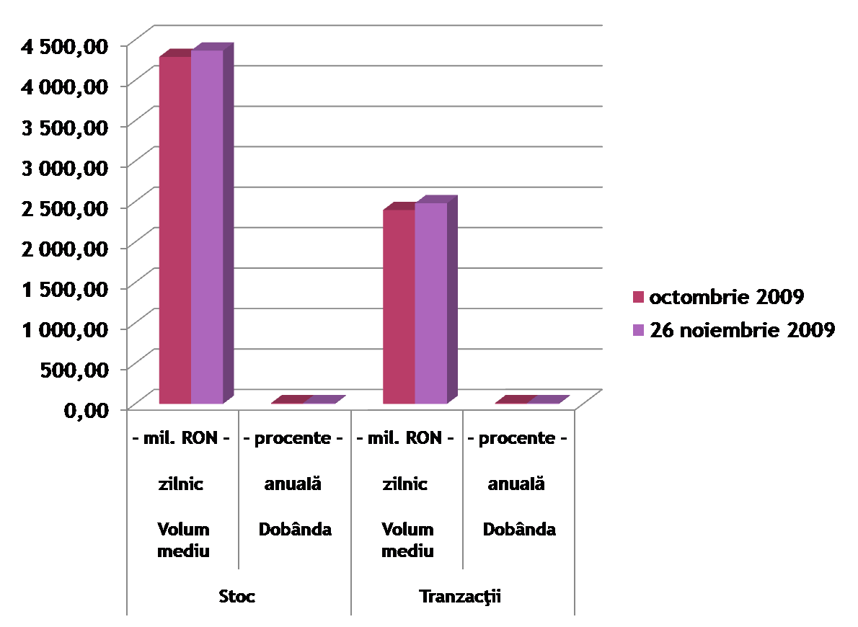
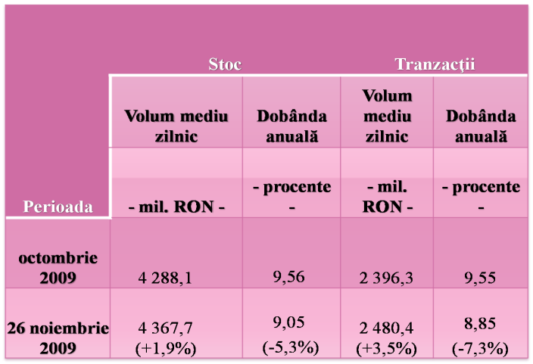
În primul tabel și grafic prezintă volumul depozitelor pe piața monetară interbancară în anul 2009 lunile octombrie și noiembrie și observăm că în noiembrie volumul stocurilor zilnice crescut în noiembrie cu 1,9% iar volumul tranzacțiilor a crescut cu 3,5%. Dar observăm și lucrul că dobânda anuală a scăzut în noiembrie la ambele, la stoc cu 5,3% iar la tranzacții 7,3%.

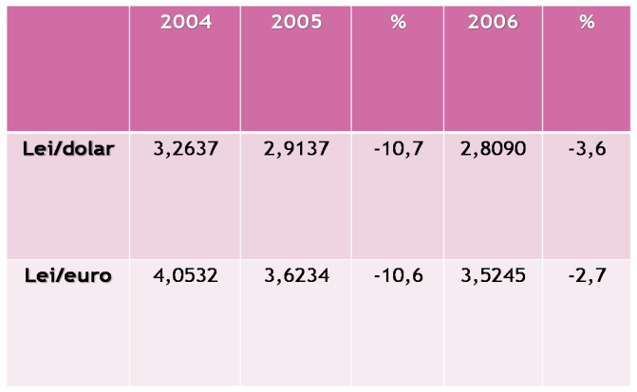
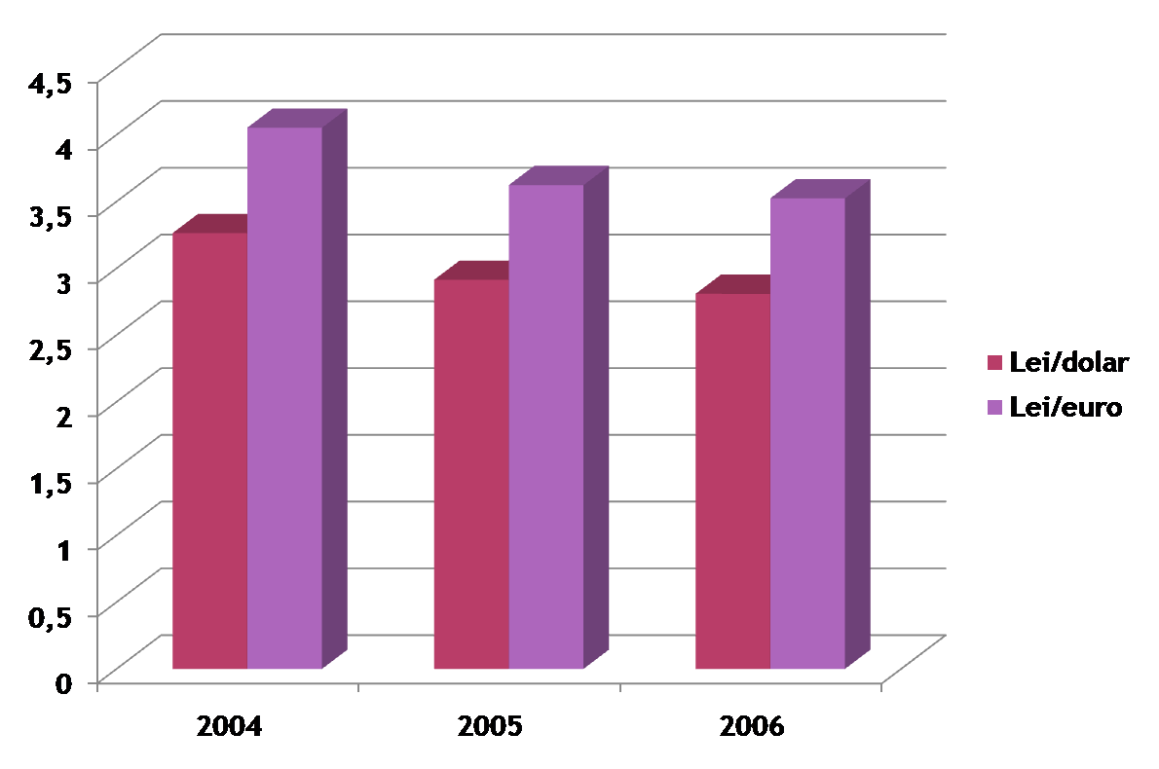
Al doilea tabel și grafic cuprinde datele referitoare la cursul de schimb mediu anual de referință al monedei naționale, față de principalele valute în anii 2004, 2005 și 2006. Observăm că cursul de schimb a scăzut la ambele valută și în anul 2005 și în anul 2006.

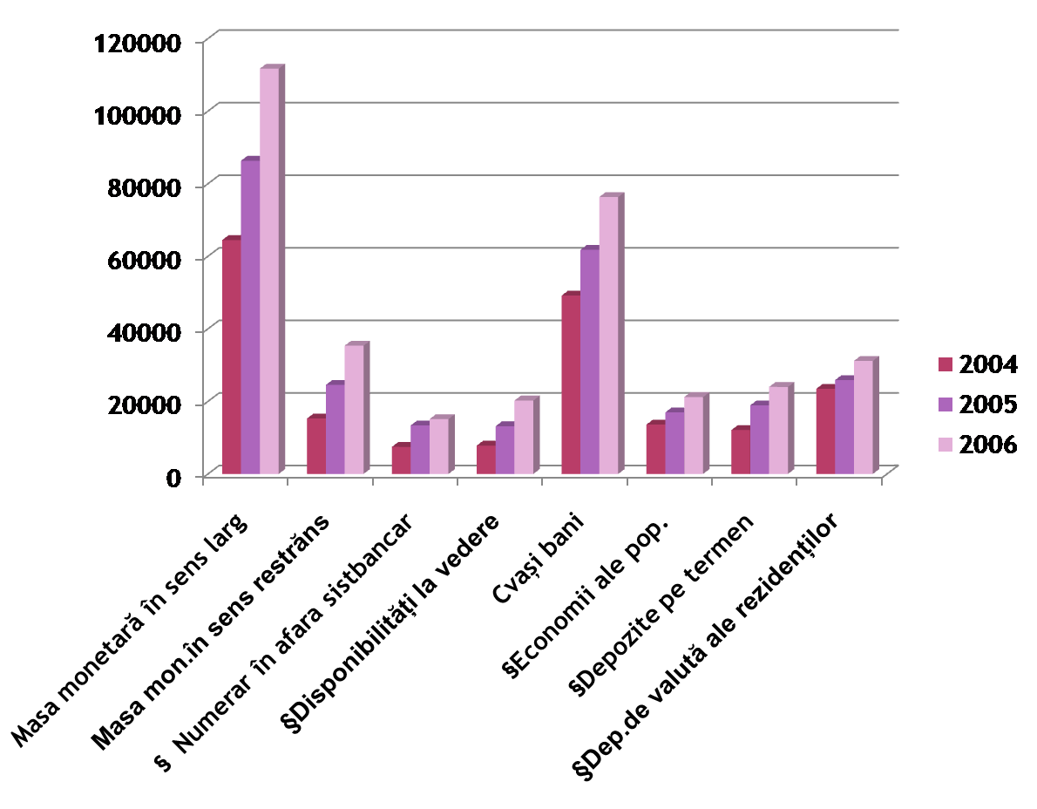
Al treilea tabel și grafic prezintă masa monetară în anii 2004, 2005 și 2006. Vedem că în cazul mesei monetare există o creștere atât în anul 2005 cât și la anul 2006. Cel mai mare creștere există la numerarul în afara sistemului bancare în 2005 față d 2004. Cel mai mică creștere este la depozitele de valută în 2005 față de 2004.
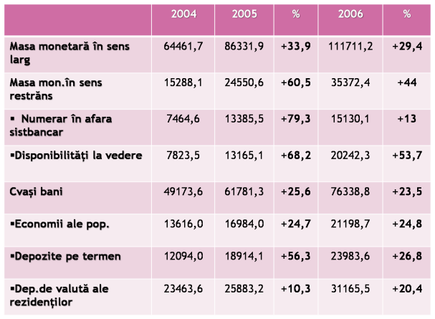

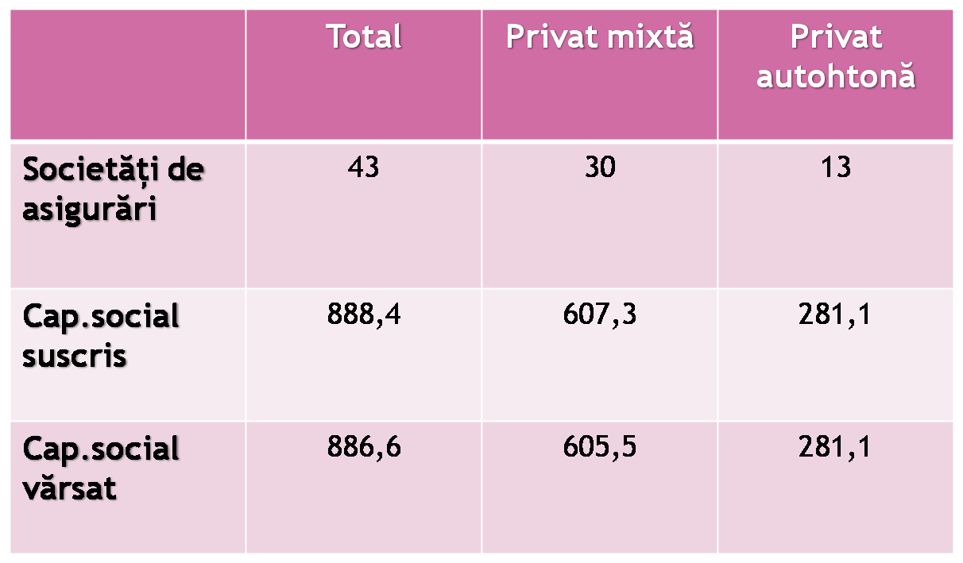
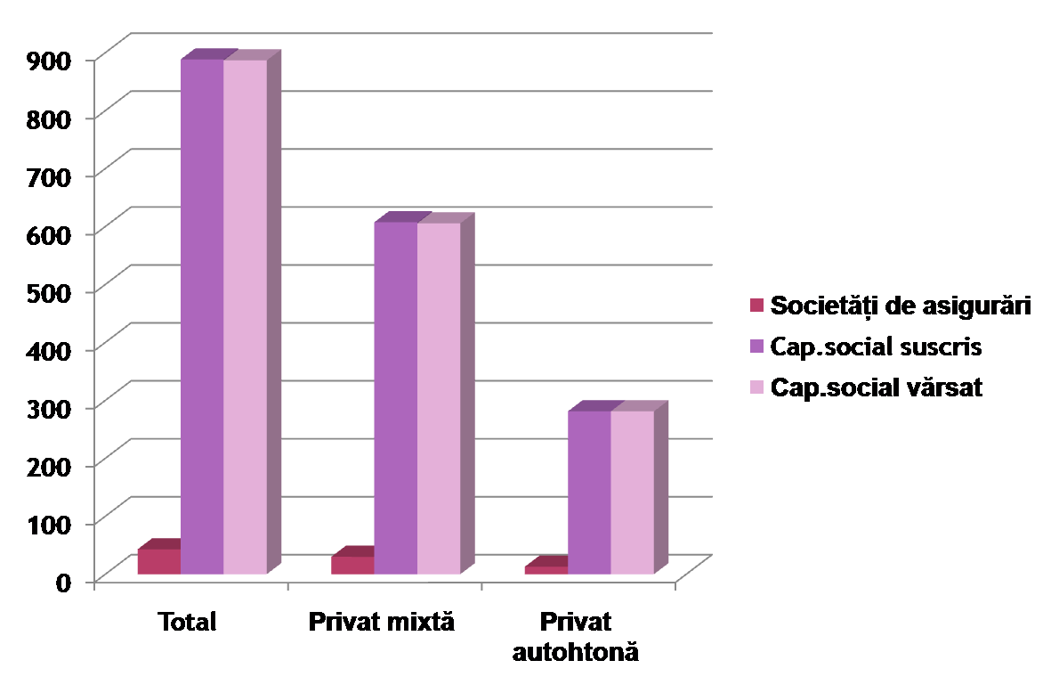
În al patrulea tabel și grafic sunt cuprinse datele referitoare la societățile de asigurări, pe forme de proprietate în anul 2005.

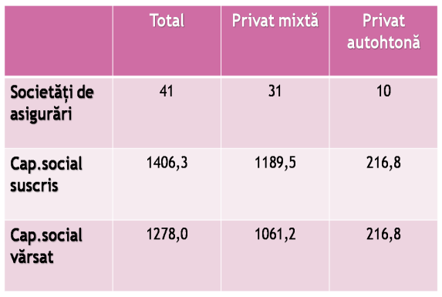
Tabelul și graficul 5 prezintă societățile de asigurări pe forme de proprietate în anul 2006.
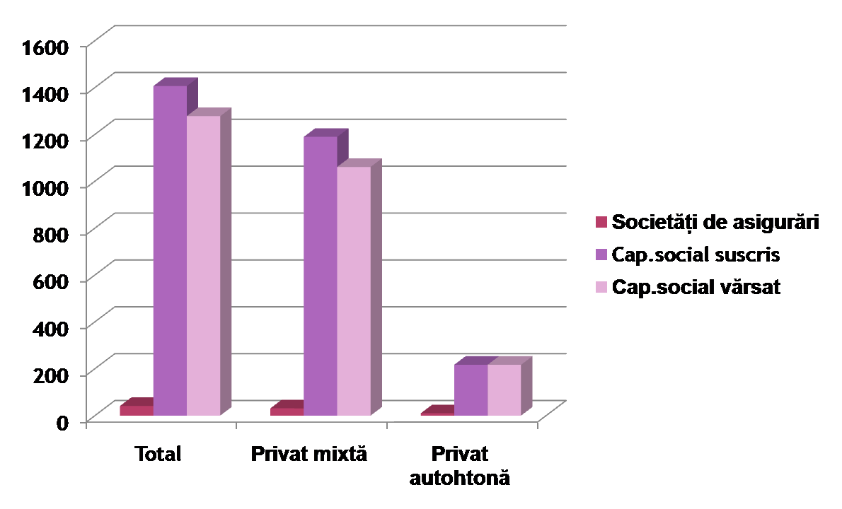

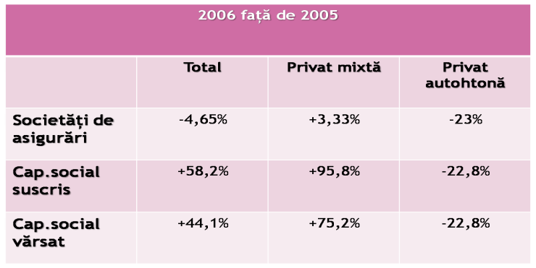
Tabelul următor este asemănarea dintre anii 2005 și 2006. Observăm că numărul societăților de privat autohtonă a scăzut mult în anul 2006 față de 2005 cu 23%. La capitalul social suscris există cel mai mare creștere apr.96%, iar capitalul social suscris și capitalul social vărsat este egal la privat autohtonă. Numărul societăților de asigurări de privat mixtă a crescut cu 3,3%.

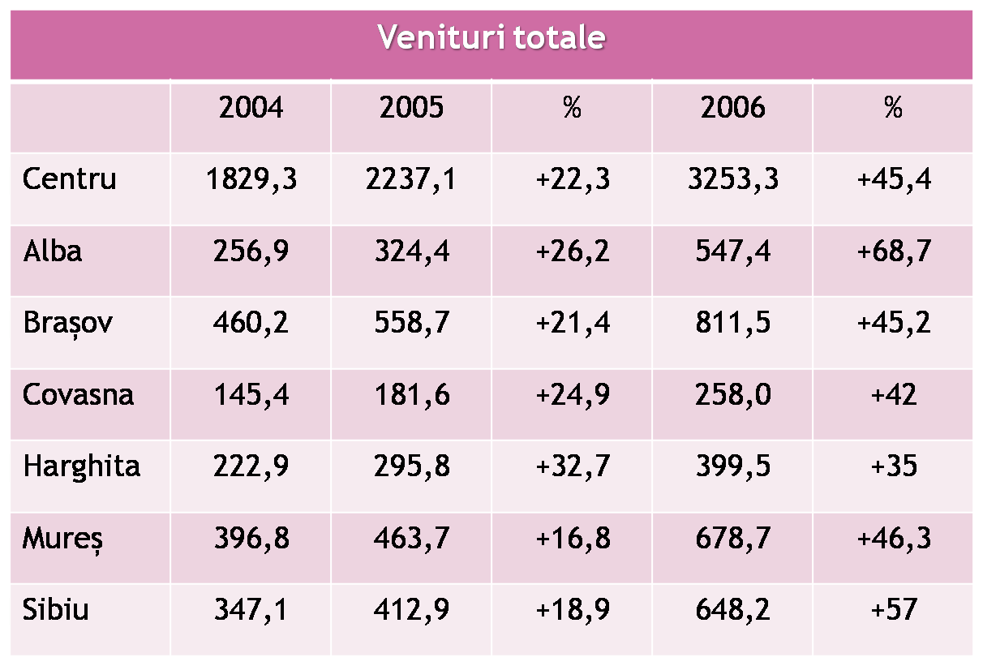
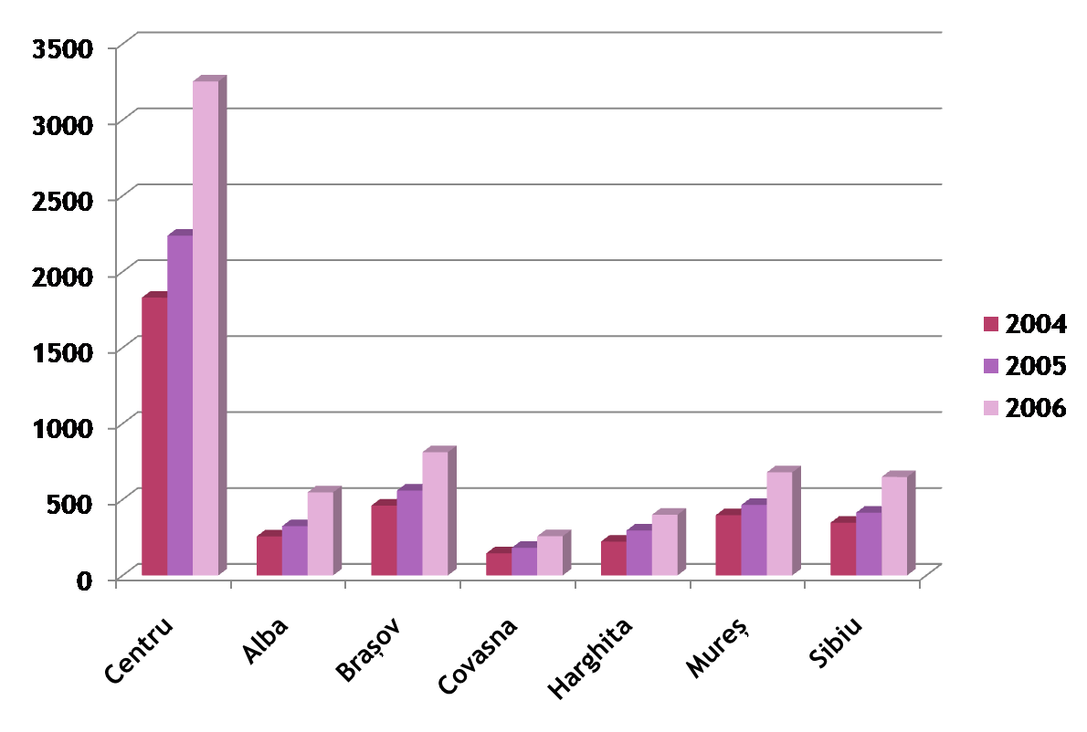
Tabelul și graficul 6 prezintă execuția bugetelor locale, pe regiuni de dezvoltare pe venituri totale.

Observăm că la toate regiunile de dezvoltare există creștere în veniturile totale. Cel mai mare creștere este la județul Alba în anul 2006 față de 2005, 68,7%. Cel mai mică creștere se află la județul Mureș în anul 2005 față de 2004, 16,8%. Putem vedea că procentele veniturilor totale în anul 2006 sunt mai mari decât în anii anteriori.
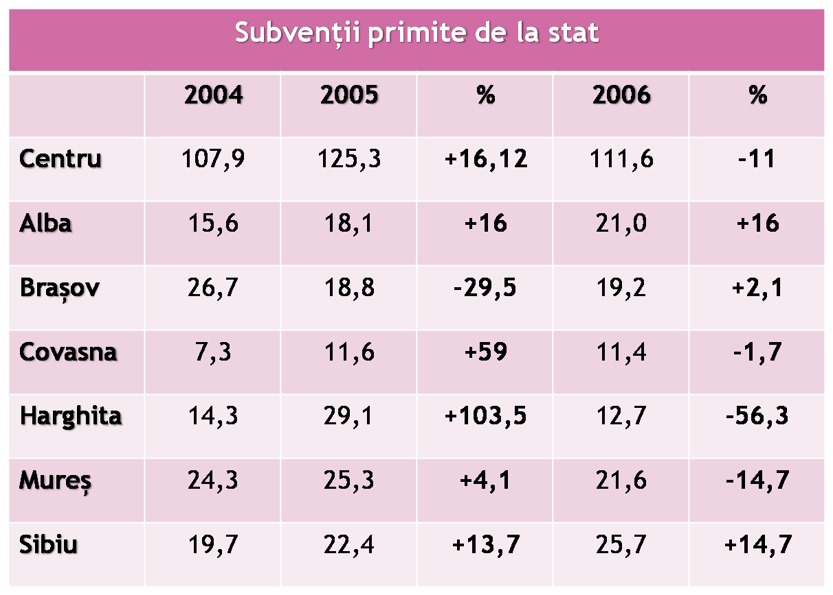
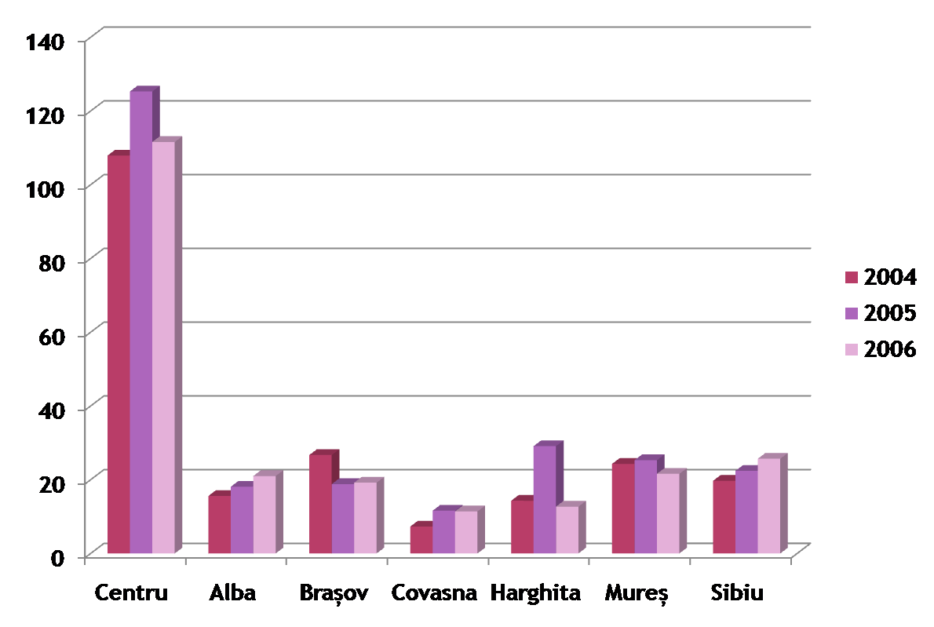
În al șaptelea tabel și grafic sunt prezentate datele referitoare la execuția bugetelor locale, pe regiuni de dezvoltare, pe subvențiile primite de la stat.

Vedem că în anul 2005 față de 2004 la fiecare există creștere din care cel mai mare este la județul Harghita 103,5 care înseamnă că cel mai multe subvenții a primit de la stat județul Harghita în anul 2005. La anul 2006 față de 2005 există și niște scăderi din cel mai mare este la județul Harghita, care ste un lucru foarte interesant, pentru că în anul 2005 județul Harghita a primit cel mai multe subvenții, iar în anull 2006 el a primit și cel mai mic. Există și creștere la județele Alba, Brașov și Sibiu.

Concluzii finale

După părerea mea situația financiară a României este foarte slabă în comparație cu țările din Uniunea Europeană, referitor la veniturile oamenilor, subvențiile, alocațiile trimise de stat sunt puține, observăm din datele de mai sus.
Observ că există o creștere la situația financiară, de exemplu la masa monetară este o creștere de la an la an, s-a înființat mai multe asigurări private și există o creștere la veniturile regiunilor de dezvoltare. Există și scădere în schimbării cursului de schimb ale principalelor valute (dolar, euro) de la an la an.

Bibliografie:
***bnr.ro
***insse.ro
***regielive.ro
Marketing financiar-bancar: suport de curs, Cluj-Napoca, 2006.
Lazăr Dumitru: Marketing financiar-bancar, Editura Universităţii „Dimitrie Cantemir” Târgu-Mureş, 2001.
Vorzsak Almos: Marketingul serviciilor, Editura Presa Universitară Clujeană, Cluj-Napoca, 2004.

